Министерство образования Российской Федерации

Пензенский государственный университет

Кафедра «Системы автоматизированного проектирования»

**Отчет**

По лабораторной работе №4

По курсу «Автоматизация конструкторского проектирования ЭА»

На тему «Исследование последовательного алгоритма размещения одногабаритных элементов на печатной плате»

Выполнил студент гр.20ВВ2.1

Горбунов Н.А.  
Исаев С.Д.  
Кривцов Н.А.

Проверили:

Гудков А.А.  
Гудков П.А.

Пенза, 2022

**Цель работы:** изучить последовательный алгоритм размещения одногабаритных элементов на печатной плате.

Исследовать зависимость результатов размещения от правил выбора очередного размещаемого элемента, метрики и формы монтожно-коммутационного пространства.

Таблица смежности

|  |  |  |  |  |  |  |  |  |  |  |  |  |
| --- | --- | --- | --- | --- | --- | --- | --- | --- | --- | --- | --- | --- |
| Номера вершин | 0 | 1 | 2 | 3 | 4 | 5 | 6 | 7 | 8 | 9 | 10 | 11 |
| 0 | 0 | 0 | 0 | 1 | 2 | 0 | 0 | 2 | 0 | 0 | 0 | 0 |
| 1 | 0 | 0 | 0 | 1 | 3 | 3 | 0 | 0 | 1 | 0 | 0 | 0 |
| 2 | 0 | 0 | 0 | 0 | 0 | 1 | 1 | 0 | 0 | 1 | 1 | 0 |
| 3 | 1 | 1 | 0 | 0 | 1 | 1 | 0 | 1 | 0 | 0 | 0 | 0 |
| 4 | 0 | 2 | 3 | 1 | 0 | 2 | 0 | 2 | 1 | 0 | 0 | 0 |
| 5 | 0 | 3 | 1 | 1 | 4 | 0 | 1 | 0 | 1 | 2 | 1 | 1 |
| 6 | 0 | 0 | 1 | 0 | 0 | 1 | 0 | 0 | 0 | 3 | 3 | 0 |
| 7 | 2 | 0 | 0 | 1 | 2 | 0 | 0 | 0 | 0 | 0 | 0 | 0 |
| 8 | 0 | 1 | 0 | 0 | 1 | 1 | 0 | 0 | 0 | 2 | 0 | 2 |
| 9 | 0 | 0 | 1 | 0 | 0 | 2 | 3 | 0 | 2 | 0 | 3 | 2 |
| 10 | 0 | 0 | 1 | 0 | 0 | 1 | 3 | 0 | 0 | 3 | 0 | 0 |
| 11 | 0 | 0 | 0 | 0 | 0 | 1 | 0 | 0 | 2 | 2 | 0 | 0 |

|  |  |  |  |  |  |  |  |  |  |
| --- | --- | --- | --- | --- | --- | --- | --- | --- | --- |
| Выбранные вершины | Неразмещенные вершины | | | | | | | | |
| 3 | 4 | 5 | 6 | 7 | 8 | 9 | 10 | 11 |
| 0,1,2  0,1,2,3  0,1,2,3,7  0,1,2,3,7,4  0,1,2,3,7,4,5  0,1,2,3,7,4,5,8  0,1,2,3,7,4,5,8,11  0,1,2,3,7,4,5,8,11,9  0,1,2,3,7,4,5,8,11,9,6  0,1,2,3,7,4,5,8,11,9,6,10 | 2-3=-1 | 5-6=-1  6-5=1  8-3=5 | 4-11=-7  5-10=-5  5-10=-5  9-6=3 | 1-7=-6  1-7=-6  1-7=-6  1-7=-6  2-6=-4  2-6=-4  2-6=-4  5-3=2 | 2-3=-1  3-2=1 | 1-6=-5  1-6=-5  1-6=-5  2-5=-3  3-4=-1 | 1-12=-11  1-12=-11  1-12=-11  1-12=-11  3-10=-7  5-8=-3  7-6=1 | 1-7=-6  1-7=-6  1-7=-6  1-7=-6  2-6=-4  2-6=-4  2-6=-4  5-3=2 | 0-5=-5  0-5=-5  0-5=-5  0-5=-5  1-4=-3  3-2=1 |

|  |  |  |  |  |
| --- | --- | --- | --- | --- |
| Номер размещаемого элемента | Свободные соседние позиции | | | Номер позиции |
| 0  1  2 |  | | | А0 В0 С0 |
| 3 | А1  2*1+3*1=5 | В1  3*1+2*1=5 | С1  4*1+3*1=7 | А1 |
| 7 | В1  3*2+2*1=8 | С1  4*2+3*1=11 | А2  3*2+2*1=8 | В1 |
| 4 | С1  3*2+2*3+3*1+2*2=19 | А2  4*2+5*3+2*1+3*2=31 | В2  3*2+4*3+3*1+2*2=25 | С1 |
| 5 | А2  4*3+5*1+2*1+4*4=35 | В2  3*3+4*1+3*1+3*4=28 | С2  4*3+3*1+4*1+2*4+27 | С2 |
| 8 | А2  4*1+4*1+3*1=11 | В2  3*1+3*1+2*1=8 | С3  5*1+3*1+1*1=9 | В2 |
| 11 | А2  3*1+2*2=7 | В3  3*1+2*2=7 | С3  2*1+3*2+8 | А2 |
| 9 | А3  6*1+4*2+3*2+2*2=24 | В3  5*1+3*2+2*2+3*2=21 | С3  4*1+2*2+3*2+4*2=22 | В3 |
| 6 | А3  6*1+4*1+2*3=16 |  | С3  4*1+2*1+2*3=14 | С3 |
| 10 |  |  |  | А3 |

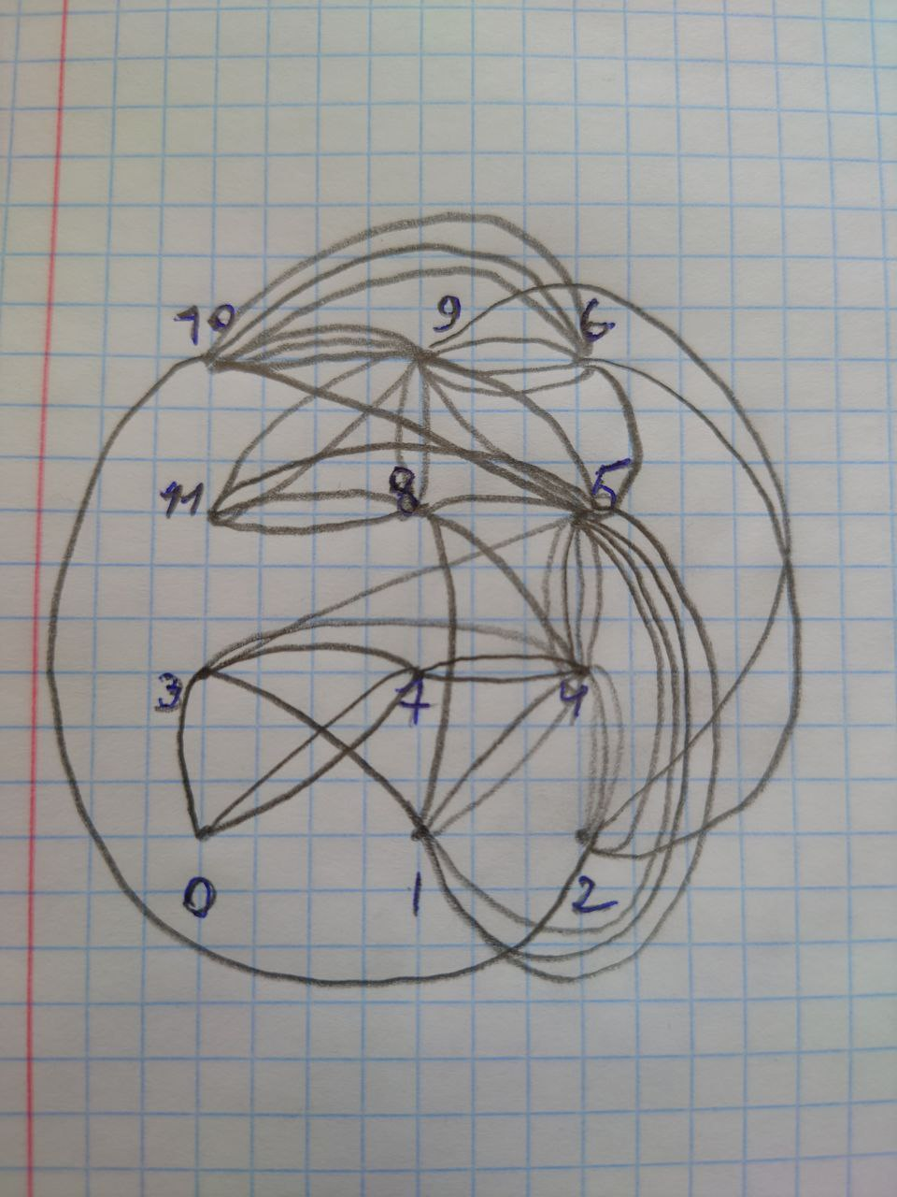

109

|  |  |  |  |
| --- | --- | --- | --- |
| № элемента | № позиции | Координаты | |
| Х | У |
| 0 | А0 | 0 | 0 |
| 1 | В0 | 1 | 0 |
| 2 | С0 | 2 | 0 |
| 3 | А1 | 0 | 1.5 |
| 4 | С1 | 2 | 1.5 |
| 5 | С2 | 2 | 3 |
| 6 | С3 | 2 | 4.5 |
| 7 | В1 | 1 | 1.5 |
| 8 | В2 | 1 | 3 |
| 9 | В3 | 1 | 4.5 |
| 10 | А3 | 0 | 4.5 |
| 11 | А2 | 0 | 3 |

|  |  |  |  |  |  |  |  |  |  |
| --- | --- | --- | --- | --- | --- | --- | --- | --- | --- |
| Выбранные вершины | Неразмещенные вершины | | | | | | | | |
| 3 | 4 | 5 | 6 | 7 | 8 | 9 | 10 | 11 |
| 0,1,2  0,1,2,4  0,1,2,4,5  0,1,2,4,5,3  0,1,2,4,5,3,7  0,1,2,4,5,3,7,8  0,1,2,4,5,3,7,8,9  0,1,2,4,5,3,7,8,9,6  0,1,2,4,5,3,7,8,9,6,10  0,1,2,4,5,3,7,8,9,6,10,11 | 2  2  4  - | 5  - | 4  8  - | 1  1  2  2  2  2  5  - | 2  5  4  5  - | 1  2  3  3  3  - | 1  3  3  3  3  5  - | 1  2  2  2  2  2  5  8 | 0  0  1  1  1  3  5  5 |

|  |  |  |  |  |
| --- | --- | --- | --- | --- |
| Номер размещаемого элемента | Свободные соседние позиции | | | Номер позиции |
| 0  1  2 |  | | | А0 В0 С0 |
| 4 | А1  3*2+4*3=18 | В1  2*2+3*3=13 | С1  3*2+2*3=12 | С1 |
| 5 | А1  3*3+4*1+3*4=25 | В1  2*3+3*1+2*4=17 | С2  4*3+3*1+2*4=23 | В1 |
| 3 | А1  2*1+3*1+3*1+2*1=10 | В2  4*1+3*1+3*1+2*1=12 | С2  5*1+4*1+2*1+3*1=14 | А1 |
| 7 | А2  3*2+2*1+4*2=16 | В2  4*2+3*1+3*2=17 | С2  5*2+4*1+2*2=18 | А2 |
| 8 | А3  5*1+5*1+4*1=14 | В2  3*1+3*1+2*1=8 | С2  4*1+2*1+3*1=9 | В2 |
| 9 | А3  6*1+4*2+3*2=20 | В3  5*1+3*2+2*2=15 | С2  4*1+4*2+3*2=18 | В3 |
| 6 | А3  6*1+4*1+2*3=16 | С2  3*1+3*1+3*2=12 | С3  4*1+4*1+2*2=12 | С2 |
| 10 | А3  6*1+4*1+2*3=16 |  | С3  4*1+4*1+2*3=14 | С3 |
| 11 |  |  |  | А3 |

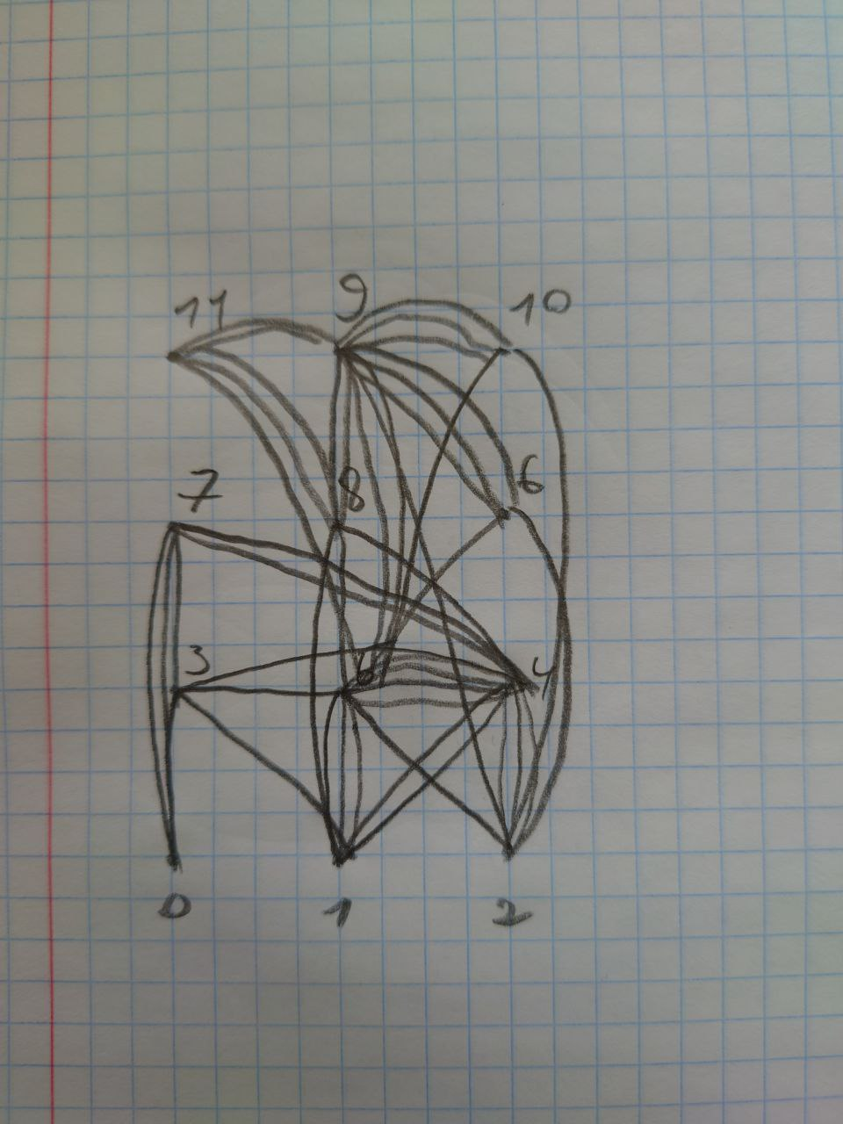

104

|  |  |  |  |
| --- | --- | --- | --- |
| № элемента | № позиции | Координаты | |
| Х | У |
| 0 | А0 | 0 | 0 |
| 1 | В0 | 1 | 0 |
| 2 | С0 | 2 | 0 |
| 3 | А1 | 0 | 1.5 |
| 4 | С1 | 2 | 1.5 |
| 5 | В1 | 1 | 1.5 |
| 6 | С2 | 2 | 3 |
| 7 | А2 | 0 | 3 |
| 8 | В2 | 1 | 3 |
| 9 | В3 | 1 | 4.5 |
| 10 | С3 | 2 | 4.5 |
| 11 | А3 | 0 | 4.5 |

**Вывод:** изучили последовательный алгоритм размещения одногабаритных элементов на печатной плате. Второй вариант вышел лучше, так как длина всех связей вышла меньше (104), когда в первом вышло 109 .